Descarga e instalación de Visual Studio Code
Vamos a aprender a descargar e instalar Visual Studio en su versión gratuita.
Lo primero será dirigirnos a la página oficial para descargarlo: https://code.visualstudio.com/.
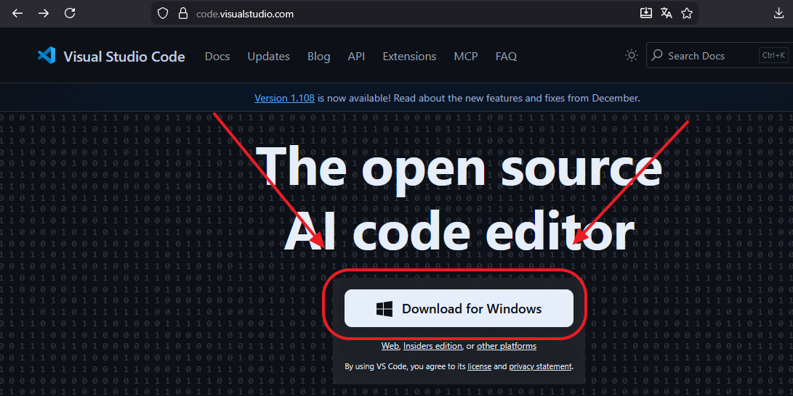
Hacemos clic sobre el botón que dice “Download for Windows”.
Ahora, ejecutamos el instalador.
Aceptamos el acuerdo de licencia y pulsamos el botón que dice “Siguiente”.
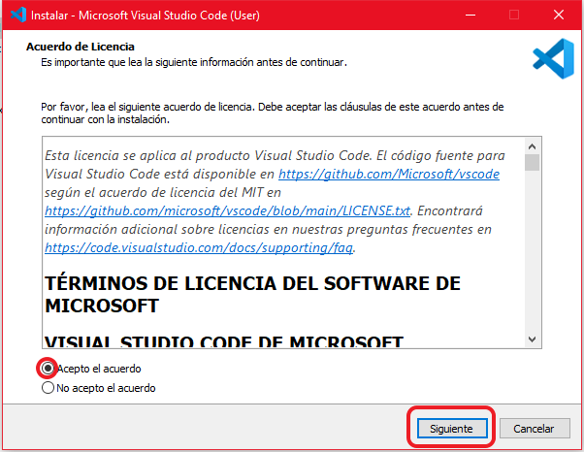

Ahora, seleccionamos dónde queremos realizar la instalación y pulsamos el botón “Siguiente”.
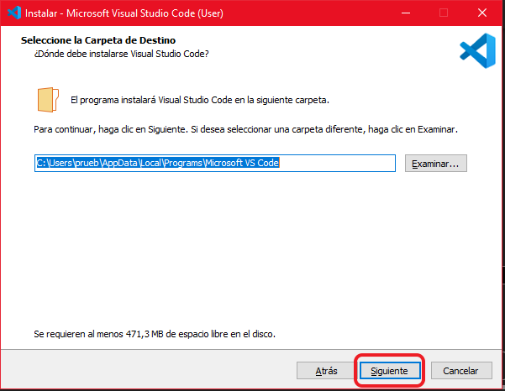
La carpeta del menú de inicio, la dejamos por defecto.
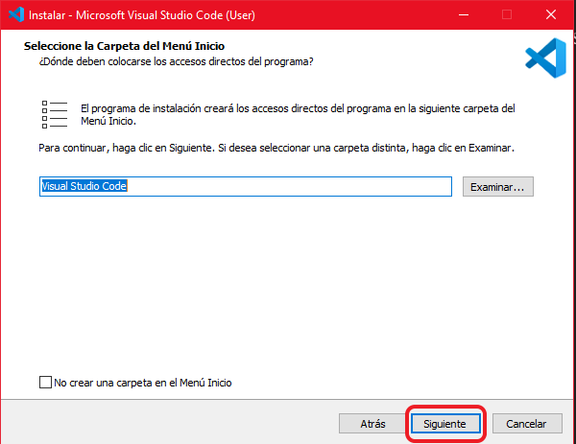

En la siguiente ventana de la configuración, seleccionamos las siguientes opciones y pulsamos en “Siguiente”.
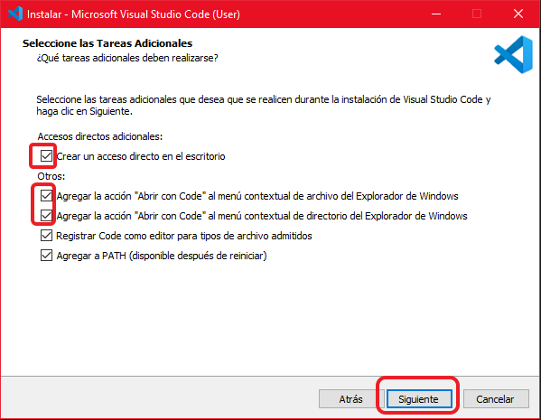
Y ya finalizamos la instalación pulsando en “Instalar”.
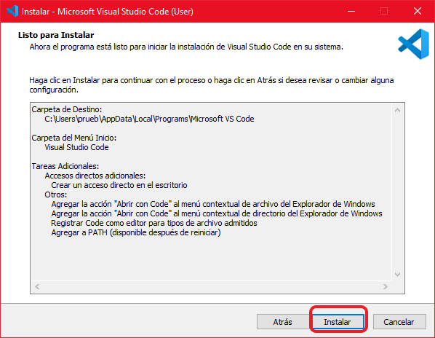
Y pulsamos en “Finalizar”.
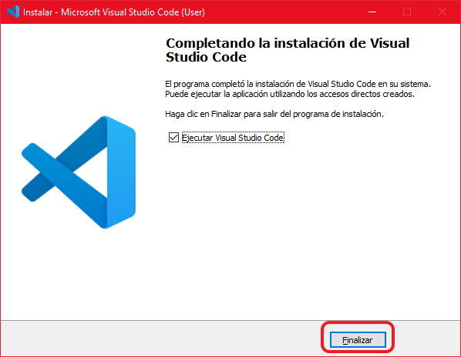

Configuración del entorno.
Hacemos clic sobre el icono del explorador de archivos y vamos a seleccionar la carpeta que habremos credo previamente en nuestro escritorio con el nombre “proyectosIniciales”, en mi caso “proyectosVLG”.
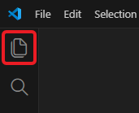
Seleccionamos la opción que dice: “Open Folder” y seleccionamos nuestra carpeta.
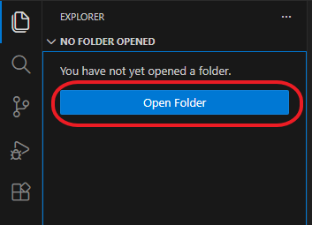
Indicamos que confiamos en el creador del proyecto.
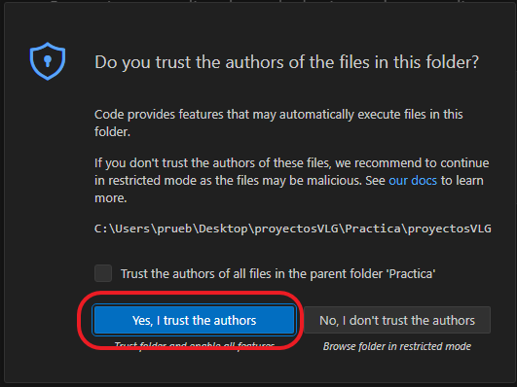

Vamos a configurar la posibilidad de hacer zoom en el código, con la rueda del ratón (ctrl + rueda ratón).
Pinchamos en el botón para abrir la configuración de VS Code y hacemos clic en la opción que dice “Configuración.
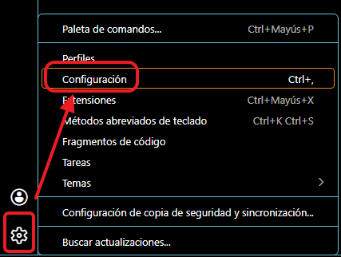
Ahora, buscamos la configuración de “Zoom” y marcamos la opción que dice:
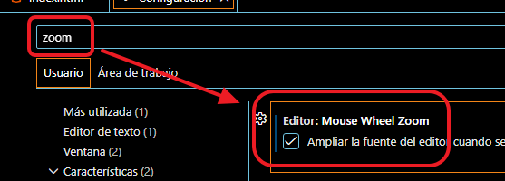

2.1 Plugins recomendados.
Vamos a instalar algunos plugins que recomiendo para programar con este lenguaje.
Para ello, pulsamos sobre el icono que tiene esta forma:
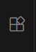
Y buscamos los siguientes:
